第六部分 磁介质

本部分主要是对磁介质的宏观现象进行研究,并说明各种磁效应的微观机制。磁介质的分子电流理论和磁荷理论可与电介质理论对比着进行,但要注意他们之间有所不同。
一、内容提要
1、磁化的宏观规律
(1)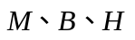三矢量
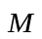＝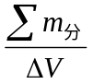, 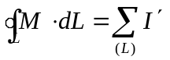，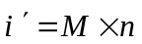
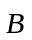＝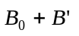， 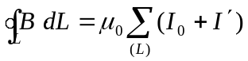
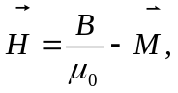 (若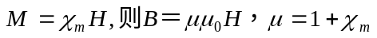)。
(2) 两定理 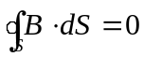
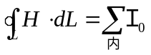（H、M 单位同为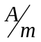）
(3) 边界条件和磁路定理
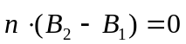 （指向由介质1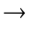2）
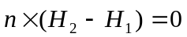 （无传导电流时）
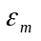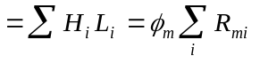
其中磁动势＝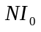，磁阻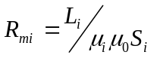，磁位降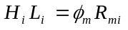。
2、磁化的微观机制
(1) 由原子结构知,原子具有磁性。由原子所有电子轨道磁矩和电子自旋磁矩的矢量和构成原子磁矩,前者重点解释顺、抗磁质, 后两者则重点解释铁磁质。分子由原子组成,其各个电子对外产生磁效应的总和可用等效电流表示，即分子电流,其磁矩即分子磁矩。
(2) 顺磁质:同向,存在固有磁矩。
(3)抗磁质:
(4)铁磁质:。
3、磁场能量
磁能密度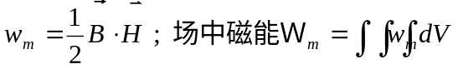。
二、基本概念
1、考虑了束缚电荷(或电流),求介质总场时,还要再考虑介质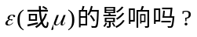即考虑了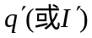,它们在介质中产生的场的表式用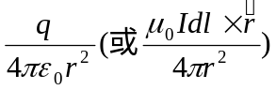 ,还是用呢?
提示:考虑介质影响不能重复,用,则不用q(或) ;不用,则用q(或)。
2、沿轴均匀极化的无穷长磁介质圆棒,已知磁化强度,磁场强度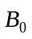,求棒内=?
，与磁化场迭加: 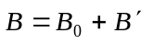=+
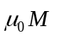。注意：此处决定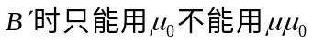,因为考虑了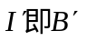,就等于已经考虑了介质的影响,用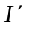或用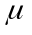来表示反映这种影响均可,但只能用其一。
3、概念：就象电介质中,电导率反映导电性能强弱，则反映磁介质的导磁性能如何,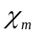的正负反映了磁介质是顺磁质(>0)还是抗磁质(<0)。矫顽力是使介质完全退磁所需的反向磁化场的大小。
4、磁滞回线M-H的S顶点处对应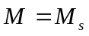为饱和磁化强度,就等于该铁磁质中每个磁畴中原有的磁化强度。B-H图上磁滞回线所围面积代表对单位体积的铁芯反复磁化一周电源所作的功,即在一个反复磁化的循环过程中单位体积的铁芯内损耗的能量。
5、对于硬磁材料为何只在B-H图的第二象限?
磁滞回线在第二象限的一段代表退磁,由于硬磁材料(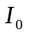=0)总是在开口退磁状态使用,磁体内有退磁化场,工作点总在第二象限的这段退磁曲线上。
6、软铁棒是如何磁化的?
按照分子环流的观点,棒内每个磁分子相当于一个环形电流,在没有外磁场作用下分子环流的取向是杂乱无章的,它们的磁矩相互抵消,宏观上棒不显磁性,当线圈内通入电流后,产生一个外磁场,在磁化场的力矩作用下,各分子环流的磁矩在一定的程度上,沿着场的方向排列起来,这时,软铁棒被磁化了。
7、在一条钢棒的两端放着两个相同的磁极：(1)当两磁极未离开时,它能否被磁化? (2)若两磁极不同时离开,但相隔的时间很短,这能否被极化?
若两个磁极较大,细棒所在范围内可近似看成均匀的磁场,各自在其间产生的场的大小相等,方向相反,合场近似为0,钢棒不能被磁化。两磁极先后离开时,短时间内棒处的磁场不再为0,在外场作用下,钢棒可以被磁化。磁极拿走以后,外场虽撤消了,但由于剩磁,钢棒仍处于部分地被磁化状态。
8、为什么永磁铁内部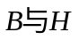反向?
一般方向一致,而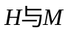方向相反,以沿轴均匀磁化的磁介质圆棒为例,仿照螺线管磁场的计算,在永磁铁轴线附近
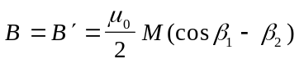
方向与一致,而
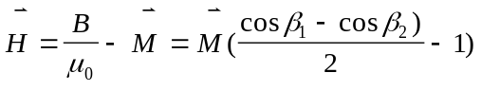
对于有限长的磁棒，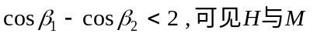反向。
9、三种磁介质的B-H图：
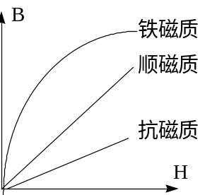
图6-1
10、两个相同的螺线管，其中一个有铁芯，另一个无铁芯。要使两者在管内的磁力线分布情况完全相同,则在两个螺线管通过的电流强度是否相同？若它们浸在同一种的液体磁介质里，问在这两个螺线管内磁力线分布是否相同？
通过有铁芯螺线管的电流强度小的多。因无铁芯,磁场完全由传导电流产生,而有铁芯,磁场由传导电流和磁化电流共同产生。对于铁磁质,磁化电流产生的附加场很强,故有铁芯时只须较小的电流就可产生较强磁场。若分别浸在同一种磁介质中，力线分布不同。因为有铁芯的那一个，液体介质不能浸入管内，管内力线分布不变，另外一个的磁感应强度要增加倍。但一般液体磁介质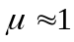，可以说有无铁芯时的力线变化不大。
三、常用公式
1.磁化电流： ， ，
当均匀磁化时，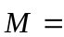常矢。
2.高斯定理：
环路定理： 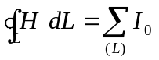
3.磁场强度： 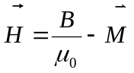
当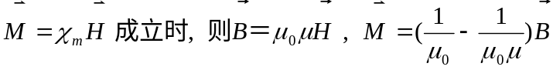；
当真空时，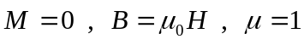。
4.磁化率、磁导率：
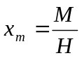； 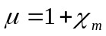，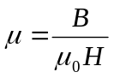。
对于均匀介质，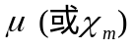=常数。
6.磁路定理： 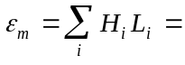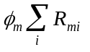
7.线圈自感磁能： 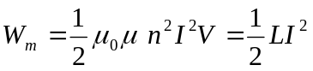
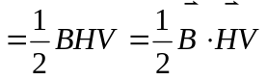
（
四、解题方法
主要是磁介质中磁场的计算。
1.叠加原理
(1) 从毕─萨定律出发，分别算出传导电流和磁化电流激发的磁场强度；
(2) 利用磁场叠加原理：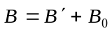 求磁场。
2.利用安培环路定理（场分布具有某种对称性时可解）
(1) 分析能否用；
(2) 选择适当安培环路，使H能从积分号中分离开；
(3) 运用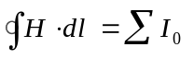求解。
五、典型例题
例1： 如图6-2所示一根沿y轴向均匀磁化的细长小磁棒，磁化强度为。求图示中标出的各点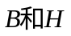。
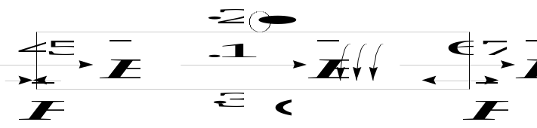
图6-2
解：选向右为正方向，如图所示，棒均匀磁化后产生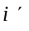，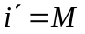，在长螺线管的
内部: 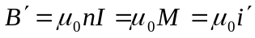
外部: 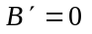
端点: 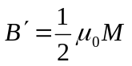 1
对于永磁棒，有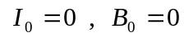。
综上，依据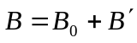可知
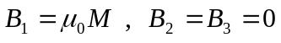
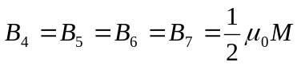（方向均向右）。
端点内外的B也可由条件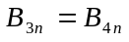得到。
又依据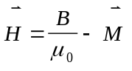，并且介质内部为均匀常量，外部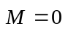，故
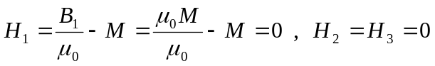
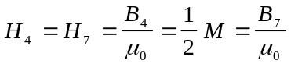
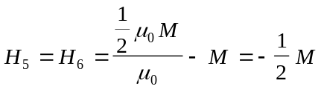，方向向左。
例2：两种不同磁性的材料做成的小棒，分别放在磁铁的两个磁极之间，如图6-3，小棒被磁化后在磁极处于不同的方位，试指出哪一个是顺磁质，哪一个是抗磁质？
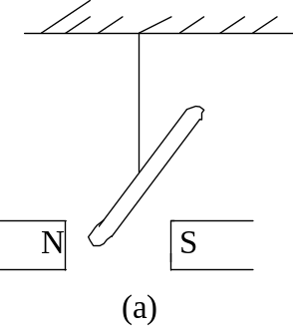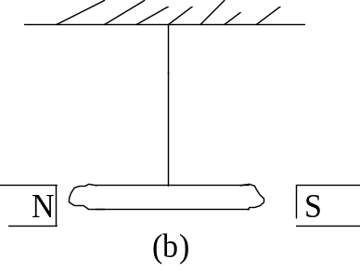
图6-3
答：（a）是抗磁质，因抗磁质磁化后，介质内附加场与外场反向，应当从右指左。即小棒靠近磁铁N极的一面是N 极，靠近S极的一面是S极。如此，只有在图示位置才处于平衡。（b）是顺磁质，因顺磁质磁化后，介质内的附加场与外场相同，左是S 极，右是 N 极，分别与磁铁两极靠近，异极吸引时，小棒在图示位置才可以平衡。

